**Guía de aprendizaje numero 4 ADSI**

**Daniel Felipe Hernandez Torres**

**Análisis y Desarrollo de sistemas**

**Mauricio Estupiñán**

**17 de mayo, 2020**

**3.1 Actividades de Reflexión inicial.**

1. ¿Qué tan importante cree usted que es la identificación del Hardware y el Software de las

empresas para la creación del sistema de información?

R= Son muy importantes puesto que sin el hardware no podríamos tener ni siquiera una computadora y sin el software no nos funcionaria nada estos son sumamente importantes en una empresa de estas características.

2. ¿Qué pasaría si no se hace esa identificación?

R= Sería una irresponsabilidad por parte de esa empresa puesto que no se podría realizar ninguna operación o actividad en base a la maneja la empresa.

3. ¿Qué modelos de arquitectura de hardware conoce?

R= Computadora (Tarjeta madre, Disco duro, Procesador, Memoria RAM, Fuente de energía, Unidad óptica, disipador.

4. ¿Por qué se requiere de una infraestructura tecnológica en las empresas para preservar sus

bienes informáticos?

R= Por que las empresas viven de ello por lo cual si no conservan y cuidan sus bienes informáticos los pueden llevar a la quiebra económica y la empresa fracasaría.

5. ¿Explique si es importante identificar los modelos tecnológicos en las plataformas de

actualidad, contemplando las tendencias del mercado?

R= Si es importante para que el cliente sepa que va a comprar como funciona y que haría y que no haría y así darle la oportunidad de poder escoger.

6. ¿Explique si es necesario estar informado de las tendencias del mercado tecnológico para

dar soluciones pertinentes y optimas de los sistemas de información en las organizaciones?

R= Si desde mi punto de vista es super importante puesto que siempre hay que estar informado sobre todo tema no importa cual sea y si es algo en que trabajo con mas veras tengo que estar informado y cuando me pregunten saber como responder mediante el tema y poder darles mi punto de vista y llegar a la solución.

**3.2 Actividades de contextualización e identificación de conocimientos necesarios para el aprendizaje.**

1. Definición del concepto de Hardware, aclarando aspectos tales como su Historia, clases, tipos de

dispositivos.

R= El hardware nada inicio en la primera generación donde se empezó con tubos de vidrio que albergaban circuitos eléctricos, la segunda generación con transistores, la tercera generación que permitió empaquetar cientos de transistores en un circuito integrado de un chip de silicio, y la cuarta generación con el advenimiento del microprocesador. (<https://definicion.de/hardware/>)

Las clases de hardware son los componen de una computadora como el monitor la CPU la tarjeta madre el procesador y así para los tipos de dispositivos como los periféricos de entrada y salida.

2. Consulta y conceptualización de las Redes Informáticas, tipos y principales

características.

R= Tipos: PAN, LAN, WLAN, CAN, MAN, WAN, VLAN. ( <https://alphaenginyeria.com/red-informatica/>)

Principales: Pan (Área personal), LAN (Área Local), CAN (Área de campus), MAN (Área metropolitana), WAN (Área amplia), SAN (Área de almacenamiento), VLAN (Área local virtual)( <https://www.gadae.com/blog/tipos-de-redes-informaticas-segun-su-alcance/>)

3. Consulta de los Motores de Bases de datos de los más usados, las clases de estos,

identificando de ellos sus principales características y requerimientos de instalación y

funcionamiento.

R= Los motores más usados son: MySQL, PostgreSQL, SQLite(<https://www.muylinux.com/2010/03/04/35-motores-de-bases-de-datos-open-source/>)

MySQL: Es un SGBD Multihilo y multiusuario utilizado en la gran parte de paginas web de la actualidad. Además, es el mas usado en aplicaciones creadas como software libre. ( <https://revistadigital.inesem.es/informatica-y-tics/los-gestores-de-bases-de-datos-mas-usados/>)

PostgreSQL: Este sistema gestor de base de datos relacional esta orientado a objetos y es libre, publicado bajo la licencia BSD (<https://revistadigital.inesem.es/informatica-y-tics/los-gestores-de-bases-de-datos-mas-usados/>)

SQLite: Mas que un sistema gestor de bases de datos como tal, SQLite es un biblioteca escrita en C que implementa un SGBD Y que permite transacciones sin necesidad de un servidor ni configuraciones. (<https://revistadigital.inesem.es/informatica-y-tics/los-gestores-de-bases-de-datos-mas-usados/>)

4. Definición del concepto de Software, identificando su historia y aclarando los aspectos más

importantes de su taxonomía

R= La historia se base en 4 generaciones.

Primera generación: En 1946 apareció la eniac, permitía el uso de aplicaciones para la ciencia, la astrología, meteorología, etc.

En esta generación apareció el lenguaje fortran diseñado por el IBM, lenguaje científico.

Se desarrollaba software con lenguaje de bajo nivel: se trabajaba con la idea codificar y corregir.

En esta época se utilizó el sistema de numeración en base de dos dígitos(binario)

Segunda generación: Aparición de multiprogramación y sistemas multiusuarios.

Aparición del software como producto (casa del software).

Aparece la programación estructurada “el teorema de la estructura”: Estructura de secuencia, estructura de selección, estructura de iteración.

Aparecen lenguajes como: Pascal, Prolog, Mumps, Lisp

Tercera generación: La programación orientada a objetos C, C++.

Redes de área local y global, comunicadores digitales, se desata la popularización del internet, amplio uso de microprocesadores, la versión mejorada de Pascal.

Aparecen lenguajes como: C, C++, modula-2, dBase.

Cuarta generación: Aparecen, redes de información, tecnología orientada a objeto, redes neuronales, Herramientas case, Inteligencia artificial.

En el año 2000 se empieza a comercializar la USB, aparecen visual C++, Visual Basic, Desarrollado por Microsoft

Taxonomía: En general fuentes de acceso libre a través de internet (cuyos contenidos no necesariamente son de dominio público)

<https://prezi.com/su8-od58wnsz/la-historia-del-software-concepto-y-taxonomia/>

5. Identificación, entendimiento e interpretación de los sistemas Operativos, y sus

características.

WINDOWS: Interfaz de usuario gráfica, multitarea, herramienta de trabajo en red trasmisión de información y comunicación entre usuarios. (<https://www.ecured.cu/Microsoft_Windows>)

MAC: Es un sistema operativo de Apple para equipos de sobremesa y también para portátiles, la versión actual se denomina “OS X Mavericks” (<https://computerhoy.com/noticias/software/que-es-cuales-son-caracteristicas-mac-os-x-11551>)

LINUX: Es un sistema operativo tipo Unix diseñado para aprovechar el máximo las capacidades de las computadoras PC basadas en el microprocesador i386 y posteriores. Es un SO con capacidades de multiprocesadores, multitarea y multiusuario. (<http://xml.cie.unam.mx/xml/Linux/glinux-2.html>)

**3.3 Actividades de apropiación del conocimiento (Conceptualización y Teorización).**

A. Para lograr diseñar el informe es necesario definir los siguientes conceptos por medio de las

siguientes investigaciones y representadas en Estrategias de Aprendizaje y didácticas activas que

se especificarán al frente de cada uno de los temas:

1. Hardware: historia, clases, tipos de dispositivos - Software: historia, taxonomía / Mapa

Mental.

2. Redes: tipos, características / Mapa Conceptual

3. Motores y gestores de bases de datos: características, clasificación / Cuadro Comparativo.

B. Realizar la identificación y elaboración de la: (Ficha Técnica Investigación Tecnológica), que

encontrará en el material de apoyo y que podrá diligenciar con ayuda de los temas vistos en la

formación, el material de apoyo y finalmente con todo lo evidenciado en las empresas donde van

a desarrollar su proyecto de formación.

1)RTA= [https://prnt.sc/siipbk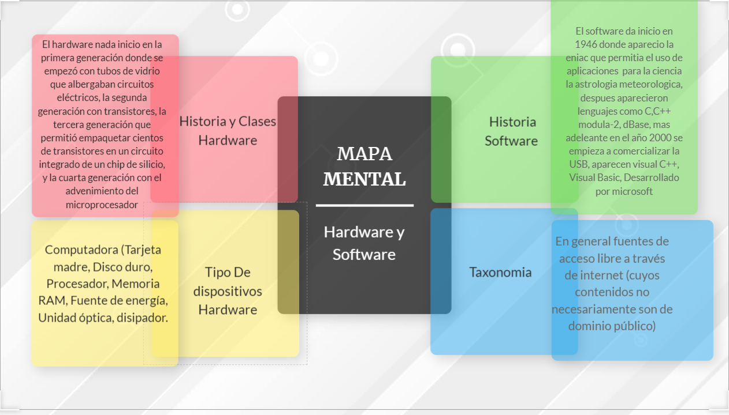](https://prnt.sc/siipbk#)

2)RTA= <https://prnt.sc/sijmcj>

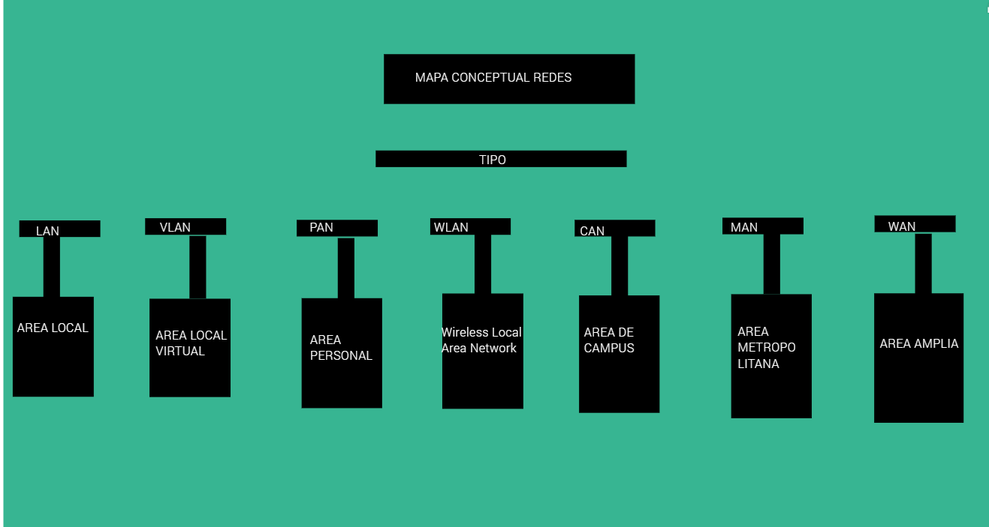

3)RTA= <https://prnt.sc/sik4sb>

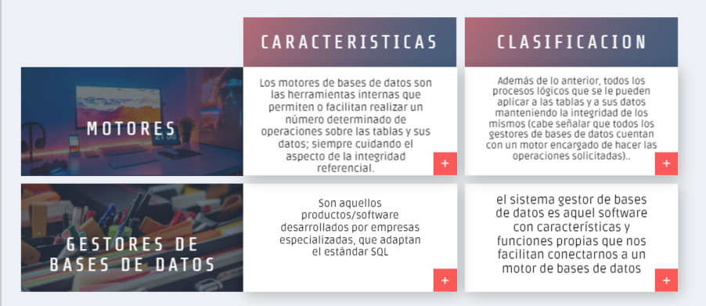

B) RTA= Ficha 145465, perteneciente al desarrollo de sistemas, la cual cumple con todo lo requerido para esta actividad tiene todo al día tanto como software y hardware y cumplimiento de todas las licencias.

**3.4 Actividades de transferencia del conocimiento.**

Identificar el hardware de la empresa.

R= Se tiene CPU, monitor, mouse, teclado, RAM, procesadores, tarjeta madre, etc.

Identificar el software de la empresa (sistema operativo – antivirus – entre

otros).

R= Se cuenta con sistemas operativos Windows 10, antivirus seguro, celulares, computadores, etc.

Describir los motores de bases de datos de la empresa.

R= No contamos con ninguno.

Redes y topologías usadas en la empresa.

R= Conexiones a internet seguras sin desconexiones

Realizar un cuadro sinóptico, acerca de medios de conexión en la red como son:

1. Cable de par trenzado, Fibra Óptica, Cable Coaxial, Por radio, Bluetooth y de cada uno de ellos

identifique características técnicas, alcance (mts, kms), velocidad de transmisión, ventajas y

desventajas.

R= <https://prnt.sc/simv7a> 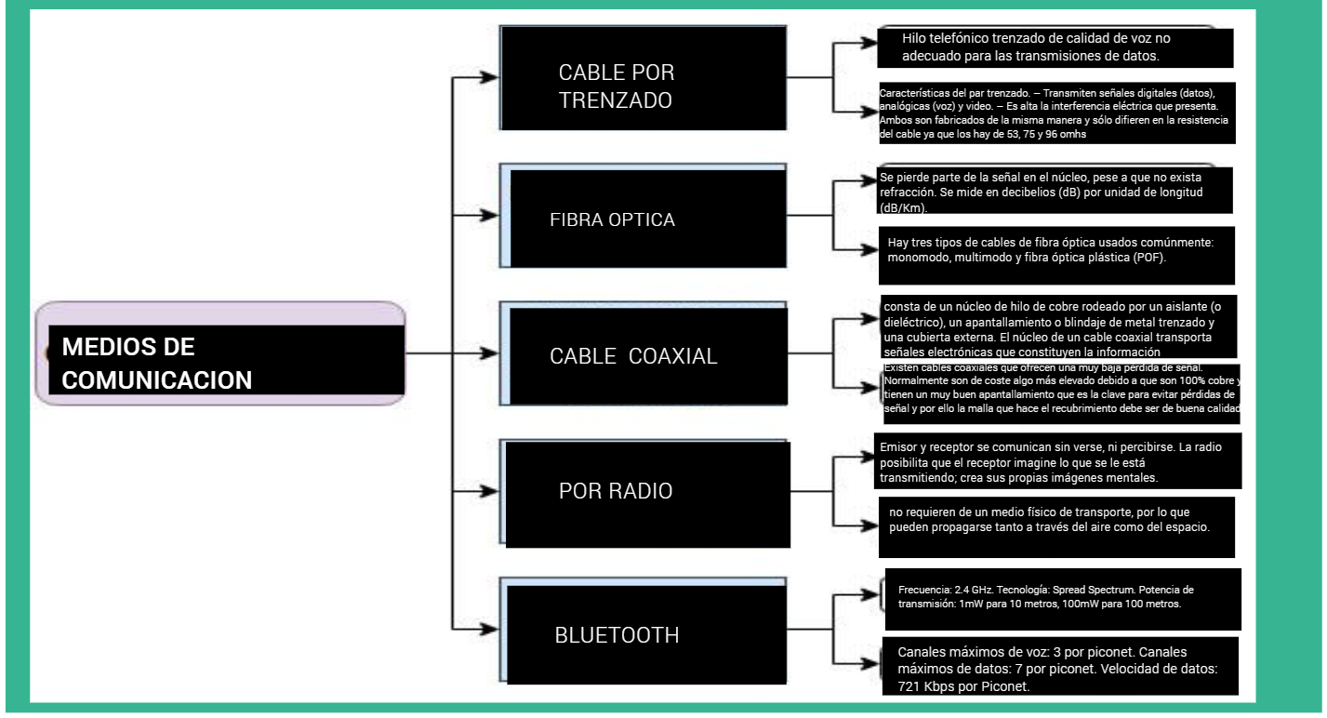

2. Realizar una presentación en SlideBean donde expone el tema de los “Motores de Bases de

Datos”, presentando:

R=<https://view.genial.ly/5ec1c692a7a2300d93b89819/presentation-trabajo>

**3.4.3 Realizar una evaluación del tema**

1. Teniendo conocimiento del hardware podemos responder que el hardware es:

A. Las partes físicas, tangibles de un sistema informativo.

B. El hardware es una CPU un monitor entre otros.

C. Es un conjunto de programas.

D. Es el sistema operativo, antivirus, aplicaciones entre otras.

E. Ninguna de las anteriores